中共聊城市委办公室 聊城市人民政府办公室
关于2024年4月份全市空气质量情况的通报

各县（市、区）党委和人民政府，市属开发区党工委和管委会，市委和市政府各部门（单位），各人民团体，中央、省驻聊单位：
根据市环境信息与监控中心2024年4月份全市空气质量状况监测数据，现将有关情况通报如下（所有数据均为实况数据）：
2024年4月，我市主要污染物中PM_{2.5}月均值浓度为36μg/m³，同比恶化16.1%；PM₁₀月均值浓度为87μg/m³，同比恶化35.9%；SO₂月均值浓度为9μg/m³，同比改善10.0%；N0₂月均值浓度为22μg/m³，同比持平；重污染天数为0天，同比持平；环境空气质量优良率为73.3%，同比持平；环境空气质量综合指数为4.25，同比恶化14.9%。
一、各县（市、区）、市属开发区空气质量情况
（一）环境空气质量综合指数
最好的是冠县，为3.86；最差的是阳谷县，为4.46。同比恶化幅度最小的是东阿县，为-16.1%；同比恶化幅度最大的是阳谷县，为-41.6%。
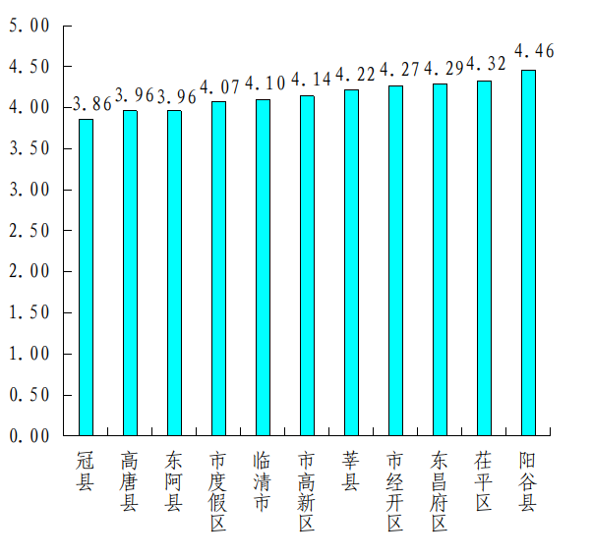
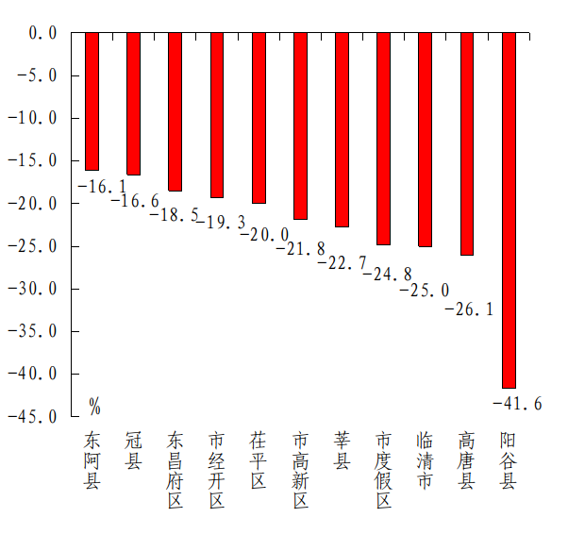
（二）细颗粒物（PM_{2.5}）
浓度最低的是市高新区，为32μg/m³；最高的是阳谷县,为46μg/m³。同比恶化幅度最小的是市高新区，为-10.3%；同比恶化幅度最大的是阳谷县，为-76.9%。
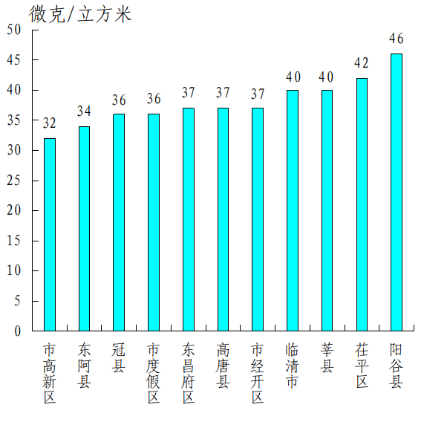
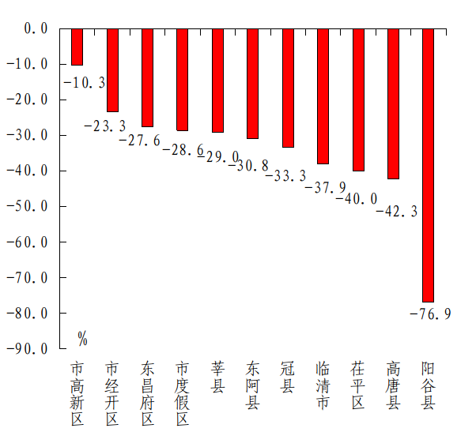

（三）可吸入颗粒物（PM₁₀）
浓度最低的是高唐县，为71μg/m³；最高的是阳谷县、市高新区，均为91μg/m³。同比恶化幅度最小的是东阿县，为-35.8%；同比恶化幅度最大的是阳谷县，为-111.6%。
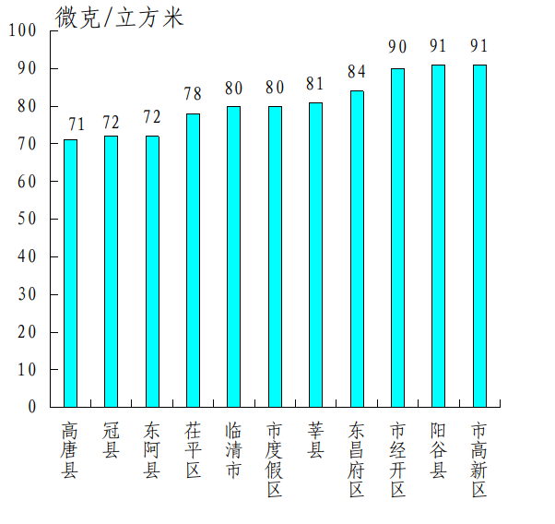
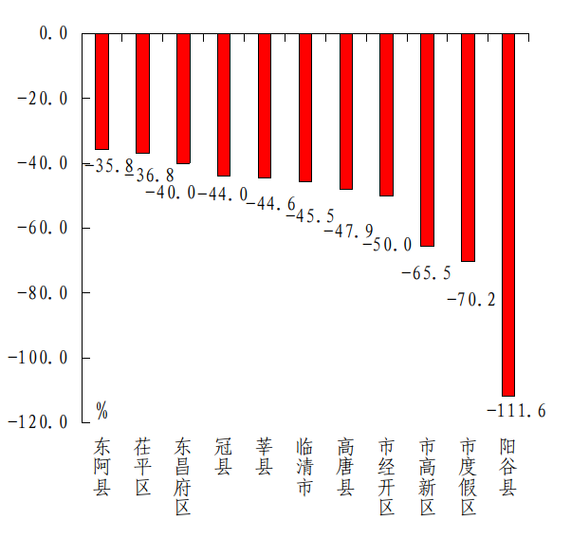

（四）二氧化硫（SO₂）
浓度最低的是市度假区，为6μg/m³；最高的是冠县，为12μg/m³。同比改善幅度最大的是东阿县，为30.8%；同比恶化幅度最大的是莘县，为-12.5%。
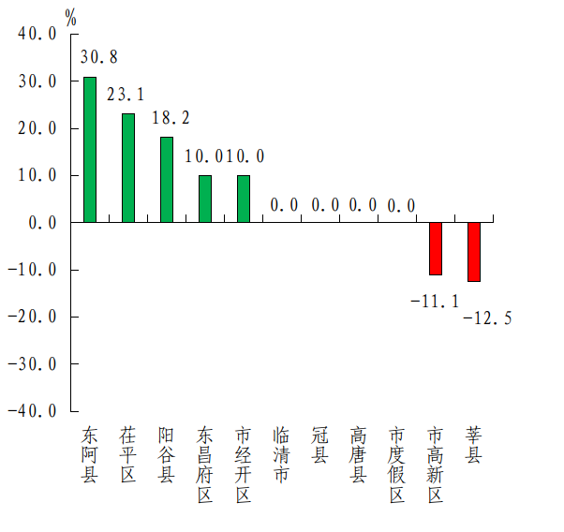
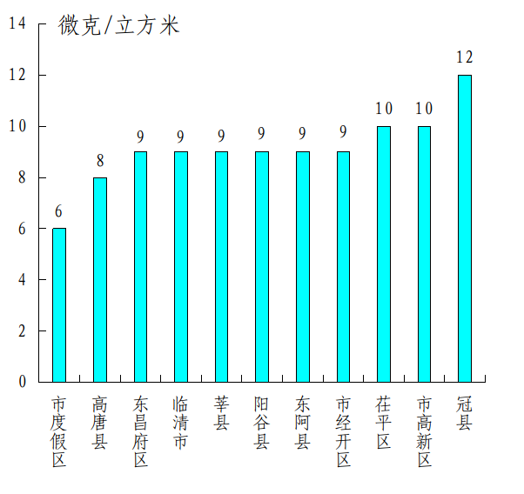

（五）二氧化氮（N0₂）
浓度最低的是冠县，为17μg/m³；最高的是市度假区，为24μg/m³。同比改善幅度最大的是冠县，为15.0%；同比恶化幅度最大的是临清市，为-31.3%。
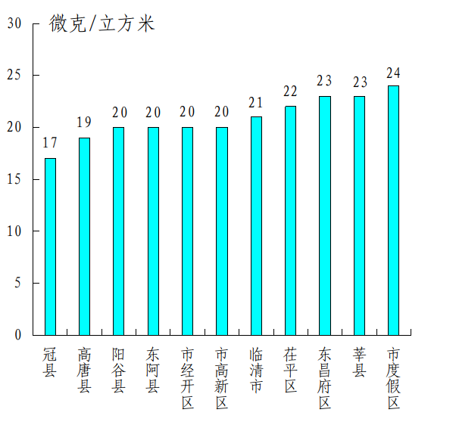
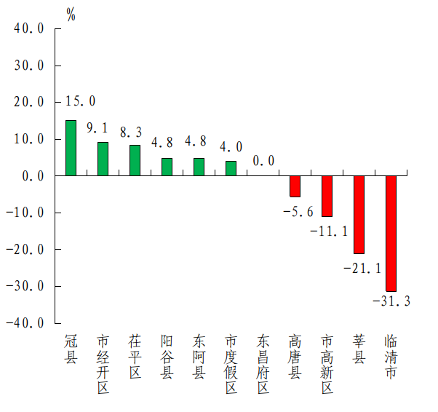

（六）一氧化碳（CO）
浓度最低的是临清市，为0.4mg/m³；最高的是东昌府区，为0.9mg/m³。同比改善幅度最大的是临清市，为50.0%；同比恶化幅度最大的是阳谷县，为-50.0%。
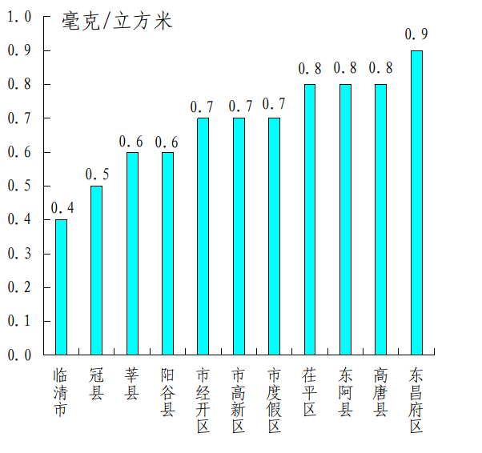
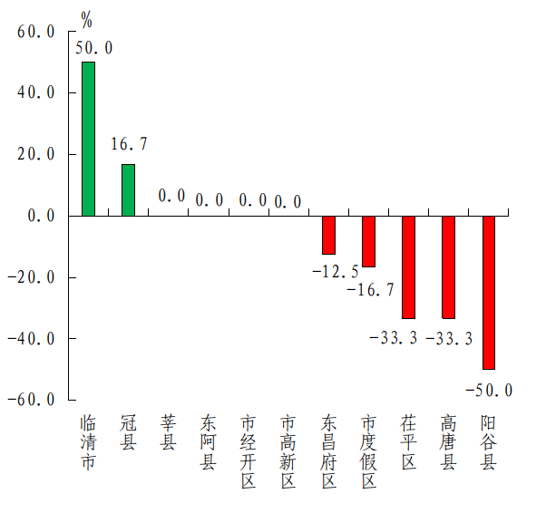

（七）臭氧（O₃）
浓度最低的是市度假区，为164μg/m³；最高的是东阿县，为177μg/m³。同比恶化幅度最小的是阳谷县，为-5.0%；同比恶化幅度最大的是临清市，为-15.9%。
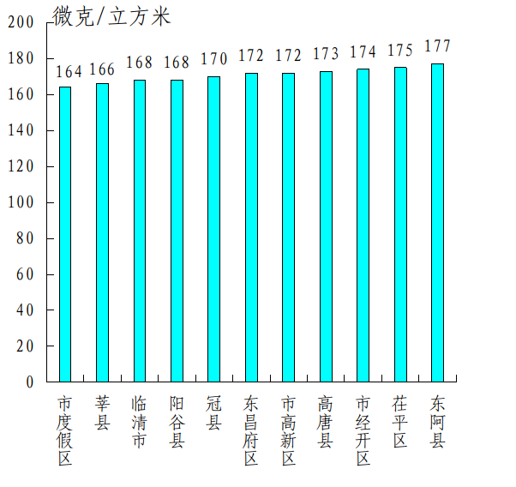
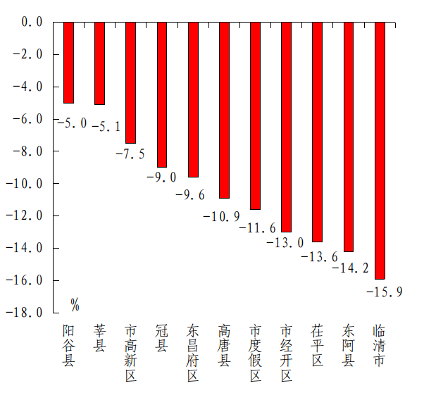

（八）优良率
最好的是市度假区，为86.7%；最差的是东阿县，为66.7%。同比改善幅度最大的是市度假区，为7.4%；同比恶化幅度最大的是茌平区，为-10.0%。
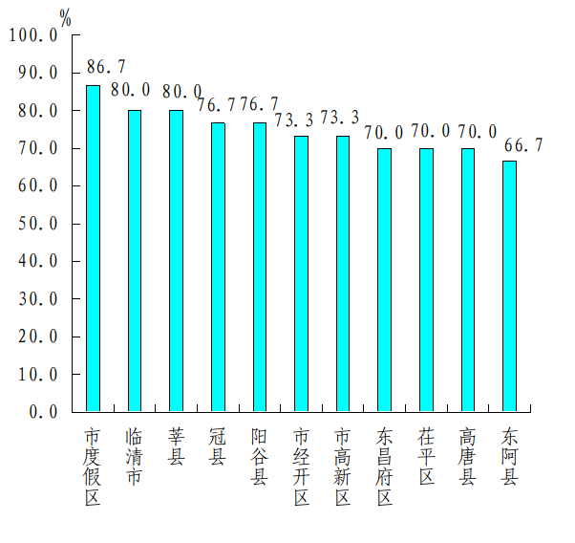
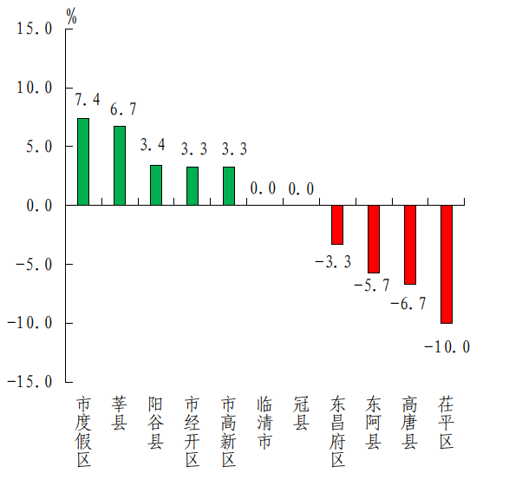

二、各县（市、区）、市属开发区空气质量在全省县（市、区）排名
全省县（市、区）空气质量排名中，市经开区、市高新区、市度假区为参照排名。4月份，没有县（市、区）、市属开发区空气质量综合指数在全省排名后10名；PM_{2.5}浓度在全省排名后10名有2个，为阳谷县（倒数第1名）、茌平区（并列倒数第5名）;PM₁₀浓度在全省排名后10名的有3个，为阳谷县（并列倒数第5名）、市高新区（并列倒数第5名）、市经开区（并列倒数第9名）。
三、各乡镇（街道、园区）空气质量情况
4月份，按环境空气质量综合指数排名，全市排名前十名的乡镇（街道、园区）分别是李海务街道、陈集镇、贾寨镇、定远寨镇、鱼山镇、大辛庄街道、杨屯镇、安乐镇、新城街道、杨官屯乡（其中陈集镇、贾寨镇并列第2名，定远寨镇、鱼山镇、大辛庄街道并列第4名,杨屯镇、安乐镇并列第7名,新城街道、杨官屯乡并列第9名）；全市排名后十名的乡镇（街道、园区）分别是信发街道、柳园街道、阿城镇、北城街道、新区街道、寿张镇、东城街道、蒋官屯街道、古楼街道、博平镇（其中北城街道、新区街道并列倒数第4名，东城街道、蒋官屯街道并列倒数第7名，古楼街道、博平镇并列倒数第9名）。按PM_{2.5}浓度排名，全市排名前十位的乡镇（街道、园区）分别是陈集镇、河店镇、大桥镇、新城街道、汇鑫街道、许营镇、定水镇、铜城街道、松林镇、尹集镇（其中河店镇、大桥镇并列第2名，新城街道、汇鑫街道、许营镇、定水镇、铜城街道、松林镇、尹集镇并列第4名）；全市排名后十位的乡镇（街道、园区）分别是十五里园镇、信发街道、张秋镇、高庙王镇、柳园街道、寿张镇、清水镇、清平镇、东鲁街道、阎楼镇、徐庄镇、俎店镇、金斗营镇（其中信发街道、张秋镇、高庙王镇并列倒数第2名，寿张镇、清水镇、清平镇、东鲁街道、阎楼镇、徐庄镇、俎店镇、金斗营镇并列倒数第6名）。按PM₁₀浓度排名，全市排名前十位的乡镇（街道、园区）分别是大辛庄街道、牛角店镇、定远寨镇、新城街道、许营镇、堂邑镇、三十里铺镇、侯营镇、姚寨镇、李海务街道、西湖镇（其中定远寨镇、新城街道、许营镇、堂邑镇、三十里铺镇、侯营镇、姚寨镇并列第3名，李海务街道、西湖镇并列第10名）；全市排名后十位的乡镇（街道、园区）分别是九州街道、东城街道、蒋官屯街道、信发街道、北城街道、新区街道、古楼街道、柳园街道、寿张镇、王奉镇（其中东城街道、蒋官屯街道并列倒数第2名,信发街道、北城街道、新区街道、古楼街道并列倒数第4名）。

附件: 1.4月份各县（市、区）、市属开发区空气质量情况
2.4月份各县（市、区）、市属开发区空气质量在全省县（市、区）排名
3.4月份各乡镇（街道、园区）空气质量及排名情况

中共聊城市委办公室
聊城市人民政府办公室
2024年5月27日
（此件发至乡镇）
附件1
4月份各县（市、区）、市属开发区空气质量情况

名次 | 县（市、区） | 环境空气质量综合指数(按6项指标) |  | PM_{2.5} |  |  | PM₁₀ |  |  | SO₂ |  | NO₂ |  | CO |  | O₃
名次 | 县（市、区） | 指数 | 同比  改善(%) | 浓度(ug/m³) | 同比  改善(%) | 浓度  (ug/m³) |  | 同比  改善(%) | 浓度  (ug/m³) |  | 同比  改善(%) | 浓度  (ug/m³) | 同比  改善(%) | 浓度  (mg/m³) | 同比  改善(%) | 浓度  (ug/m³) | 同比  改善(%)
1 | 冠县 | 3.86 | -16.6 | 36 | -33.3 | 72 |  | -44.0 | 12 |  | 0.0 | 17 | 15.0 | 0.5 | 16.7 | 170 | -9.0
2 | 高唐县 | 3.96 | -26.1 | 37 | -42.3 | 71 |  | -47.9 | 8 |  | 0.0 | 19 | -5.6 | 0.8 | -33.3 | 173 | -10.9
2 | 东阿县 | 3.96 | -16.1 | 34 | -30.8 | 72 |  | -35.8 | 9 |  | 30.8 | 20 | 4.8 | 0.8 | 0.0 | 177 | -14.2
4 | 市度假区 | 4.07 | -24.8 | 36 | -28.6 | 80 |  | -70.2 | 6 |  | 0.0 | 24 | 4.0 | 0.7 | -16.7 | 164 | -11.6
5 | 临清市 | 4.10 | -25.0 | 40 | -37.9 | 80 |  | -45.5 | 9 |  | 0.0 | 21 | -31.3 | 0.4 | 50.0 | 168 | -15.9
6 | 市高新区 | 4.14 | -21.8 | 32 | -10.3 | 91 |  | -65.5 | 10 |  | -11.1 | 20 | -11.1 | 0.7 | 0.0 | 172 | -7.5
7 | 莘县 | 4.22 | -22.7 | 40 | -29.0 | 81 |  | -44.6 | 9 |  | -12.5 | 23 | -21.1 | 0.6 | 0.0 | 166 | -5.1
8 | 市经开区 | 4.27 | -19.3 | 37 | -23.3 | 90 |  | -50.0 | 9 |  | 10.0 | 20 | 9.1 | 0.7 | 0.0 | 174 | -13.0
9 | 东昌府区 | 4.29 | -18.5 | 37 | -27.6 | 84 |  | -40.0 | 9 |  | 10.0 | 23 | 0.0 | 0.9 | -12.5 | 172 | -9.6
10 | 茌平区 | 4.32 | -20.0 | 42 | -40.0 | 78 |  | -36.8 | 10 |  | 23.1 | 22 | 8.3 | 0.8 | -33.3 | 175 | -13.6
11 | 阳谷县 | 4.46 | -41.6 | 46 | -76.9 | 91 |  | -111.6 | 9 |  | 18.2 | 20 | 4.8 | 0.6 | -50.0 | 168 | -5.0
备注：负值表示同比恶化，正值表示同比改善。
附件2
4月份各县（市、区）、市属开发区空气质量在全省县（市、区）排名
〔全省共158个县（市、区）参与排名〕
县（市、区） | 环境空气质量综合指数  （按6项指标） | PM_{2.5} | PM₁₀ | SO₂ | NO₂ | CO | O₃
冠县 | 48 | 97 | 65 | 120 | 7 | 3 | 66
东阿县 | 61 | 77 | 65 | 51 | 35 | 49 | 105
高唐县 | 61 | 112 | 60 | 24 | 24 | 49 | 83
市度假区 | 74 | 97 | 103 | 4 | 87 | 30 | 46
临清市 | 81 | 135 | 103 | 51 | 45 | 1 | 57
市高新区 | 87 | 57 | 151 | 77 | 35 | 30 | 77
莘县 | 98 | 135 | 109 | 51 | 68 | 5 | 53
市经开区 | 105 | 112 | 149 | 51 | 35 | 30 | 89
东昌府区 | 108 | 112 | 129 | 51 | 68 | 109 | 77
茌平区 | 112 | 146 | 91 | 77 | 55 | 49 | 97
阳谷县 | 133 | 158 | 151 | 51 | 35 | 5 | 57
备注：东昌府区、市经开区、市高新区、市度假区为参照排名。
附件3
4月份各乡镇（街道、园区）空气质量及排名情况
区县 | 站点 | SO₂均值(μg/m³) |  | NO₂均值(μg/m³) |  | PM₁₀均值(μg/m³) |  | PM_{2.5}均值(μg/m³) |  | CO-95per  (mg/m³) |  | O₃-8H-90per  (µg/m³) |  | 综合指数
区县 | 站点 | 浓度 | 排名 | 浓度 | 排名 | 浓度 | 排名 | 浓度 | 排名 | 浓度 | 排名 | 浓度 | 排名 | 综合  指数 | 排名
市度假区 | 李海务街道 | 9 | 44 | 25 | 77 | 65 | 10 | 32 | 11 | 0.7 | 33 | 152 | 22 | 3.74 | 1
东阿县 | 陈集镇 | 7 | 8 | 25 | 77 | 67 | 21 | 29 | 1 | 0.7 | 33 | 167 | 100 | 3.75 | 2
茌平区 | 贾寨镇 | 8 | 17 | 25 | 77 | 69 | 29 | 32 | 11 | 0.6 | 5 | 152 | 22 | 3.75 | 2
冠县 | 定远寨镇 | 6 | 2 | 24 | 63 | 64 | 3 | 33 | 19 | 0.8 | 54 | 164 | 79 | 3.77 | 4
东阿县 | 鱼山镇 | 9 | 44 | 20 | 11 | 66 | 12 | 33 | 19 | 0.9 | 104 | 164 | 79 | 3.77 | 4
临清市 | 大辛庄街道 | 11 | 115 | 22 | 34 | 61 | 1 | 35 | 59 | 0.8 | 54 | 155 | 37 | 3.77 | 4
高唐县 | 杨屯镇 | 10 | 75 | 20 | 11 | 66 | 12 | 34 | 32 | 1.0 | 127 | 152 | 22 | 3.78 | 7
阳谷县 | 安乐镇 | 8 | 17 | 22 | 34 | 71 | 54 | 35 | 59 | 0.6 | 5 | 151 | 20 | 3.78 | 7
东阿县 | 新城街道 | 7 | 8 | 20 | 11 | 64 | 3 | 31 | 4 | 1.0 | 127 | 179 | 138 | 3.79 | 9
茌平区 | 杨官屯乡 | 7 | 8 | 23 | 46 | 71 | 54 | 32 | 11 | 0.6 | 5 | 163 | 75 | 3.79 | 9
临清市 | 康庄镇 | 8 | 17 | 24 | 63 | 66 | 12 | 33 | 19 | 0.7 | 33 | 161 | 67 | 3.80 | 11
冠县 | 桑阿镇 | 11 | 115 | 18 | 2 | 69 | 29 | 35 | 59 | 0.9 | 104 | 154 | 31 | 3.80 | 11
东昌府区 | 郑家镇 | 10 | 75 | 25 | 77 | 70 | 37 | 33 | 19 | 0.5 | 1 | 153 | 28 | 3.81 | 13
临清市 | 青年路街道 | 9 | 44 | 20 | 11 | 72 | 70 | 35 | 59 | 0.8 | 54 | 149 | 15 | 3.81 | 13
高唐县 | 汇鑫街道 | 9 | 44 | 26 | 89 | 66 | 12 | 31 | 4 | 0.8 | 54 | 158 | 49 | 3.82 | 15
市高新区 | 许营镇 | 8 | 17 | 26 | 89 | 64 | 3 | 31 | 4 | 0.7 | 33 | 170 | 111 | 3.82 | 15
临清市 | 烟店镇 | 10 | 75 | 20 | 11 | 70 | 37 | 34 | 32 | 0.8 | 54 | 157 | 46 | 3.82 | 15
阳谷县 | 定水镇 | 11 | 115 | 25 | 77 | 72 | 70 | 31 | 4 | 0.5 | 1 | 158 | 49 | 3.83 | 18
东阿县 | 东阿经济开发区 | 6 | 2 | 27 | 106 | 66 | 12 | 32 | 11 | 0.8 | 54 | 160 | 60 | 3.83 | 18
冠县 | 东古城镇 | 9 | 44 | 17 | 1 | 73 | 83 | 34 | 32 | 0.7 | 33 | 171 | 115 | 3.83 | 18
莘县 | 董杜庄镇 | 9 | 44 | 18 | 2 | 76 | 103 | 36 | 84 | 0.8 | 54 | 146 | 8 | 3.83 | 18
东昌府区 | 堂邑镇 | 10 | 75 | 26 | 89 | 64 | 3 | 33 | 19 | 0.6 | 5 | 164 | 79 | 3.84 | 22
莘县 | 河店镇 | 6 | 2 | 21 | 25 | 72 | 70 | 30 | 2 | 0.8 | 54 | 184 | 139 | 3.86 | 23
临清市 | 魏湾镇 | 9 | 44 | 23 | 46 | 68 | 26 | 34 | 32 | 0.8 | 54 | 158 | 49 | 3.86 | 23
高唐县 | 琉璃寺镇 | 10 | 75 | 21 | 25 | 69 | 29 | 34 | 32 | 0.9 | 104 | 158 | 49 | 3.86 | 23
茌平区 | 胡屯镇 | 8 | 17 | 26 | 89 | 67 | 21 | 36 | 84 | 0.6 | 5 | 151 | 20 | 3.86 | 23
高唐县 | 姜店镇 | 10 | 75 | 23 | 46 | 72 | 70 | 34 | 32 | 0.8 | 54 | 148 | 11 | 3.87 | 27
高唐县 | 三十里铺镇 | 8 | 17 | 26 | 89 | 64 | 3 | 34 | 32 | 0.8 | 54 | 162 | 69 | 3.87 | 27
冠县 | 梁堂镇 | 9 | 44 | 20 | 11 | 74 | 91 | 36 | 84 | 1.0 | 127 | 141 | 2 | 3.87 | 27
高唐县 | 固河镇 | 10 | 75 | 26 | 89 | 67 | 21 | 33 | 19 | 0.8 | 54 | 154 | 31 | 3.88 | 30
莘县 | 古云镇 | 12 | 131 | 21 | 25 | 70 | 37 | 35 | 59 | 1.0 | 127 | 145 | 6 | 3.88 | 30
高唐县 | 人和街道 | 8 | 17 | 24 | 63 | 72 | 70 | 35 | 59 | 0.8 | 54 | 148 | 11 | 3.88 | 30
冠县 | 兰沃乡 | 11 | 115 | 18 | 2 | 72 | 70 | 36 | 84 | 0.8 | 54 | 158 | 49 | 3.88 | 30
东昌府区 | 斗虎屯镇 | 7 | 8 | 29 | 120 | 69 | 29 | 34 | 32 | 0.6 | 5 | 150 | 17 | 3.89 | 34
东昌府区 | 张炉集镇 | 9 | 44 | 25 | 77 | 72 | 70 | 34 | 32 | 0.6 | 5 | 155 | 37 | 3.89 | 34
临清市 | 尚店镇 | 8 | 17 | 23 | 46 | 71 | 54 | 34 | 32 | 0.8 | 54 | 160 | 60 | 3.89 | 34
冠县 | 辛集镇 | 10 | 75 | 21 | 25 | 71 | 54 | 34 | 32 | 0.7 | 33 | 167 | 100 | 3.89 | 34
临清市 | 新华路街道 | 8 | 17 | 26 | 89 | 72 | 70 | 35 | 59 | 0.8 | 54 | 143 | 3 | 3.90 | 38
冠县 | 范寨镇 | 8 | 17 | 23 | 46 | 71 | 54 | 35 | 59 | 0.8 | 54 | 157 | 46 | 3.90 | 38
莘县 | 莘州街道 | 6 | 2 | 26 | 89 | 76 | 103 | 36 | 84 | 0.6 | 5 | 140 | 1 | 3.90 | 38
莘县 | 柿子园镇 | 8 | 17 | 26 | 89 | 66 | 12 | 36 | 84 | 0.8 | 54 | 152 | 22 | 3.90 | 38
冠县 | 万善乡 | 10 | 75 | 18 | 2 | 70 | 37 | 37 | 111 | 0.8 | 54 | 164 | 79 | 3.90 | 38
高唐县 | 赵寨子镇 | 10 | 75 | 23 | 46 | 70 | 37 | 35 | 59 | 0.8 | 54 | 153 | 28 | 3.91 | 43
东阿县 | 铜城街道 | 8 | 17 | 26 | 89 | 70 | 37 | 31 | 4 | 0.8 | 54 | 168 | 105 | 3.92 | 44
市度假区 | 朱老庄镇 | 10 | 75 | 29 | 120 | 71 | 54 | 32 | 11 | 0.6 | 5 | 153 | 28 | 3.92 | 44
冠县 | 清泉街道 | 7 | 8 | 20 | 11 | 77 | 112 | 36 | 84 | 0.8 | 54 | 155 | 37 | 3.92 | 44
临清市 | 刘垓子镇 | 10 | 75 | 24 | 63 | 71 | 54 | 33 | 19 | 0.8 | 54 | 161 | 67 | 3.93 | 47
阳谷县 | 西湖镇 | 8 | 17 | 29 | 120 | 65 | 10 | 34 | 32 | 0.8 | 54 | 157 | 46 | 3.93 | 47
冠县 | 北馆陶镇 | 10 | 75 | 20 | 11 | 70 | 37 | 34 | 32 | 0.8 | 54 | 175 | 131 | 3.93 | 47
莘县 | 妹冢镇 | 9 | 44 | 24 | 63 | 68 | 26 | 36 | 84 | 0.9 | 104 | 154 | 31 | 3.93 | 47
莘县 | 大王寨镇 | 11 | 115 | 18 | 2 | 75 | 95 | 37 | 111 | 0.9 | 104 | 152 | 22 | 3.93 | 47
东昌府区 | 韩集镇 | 10 | 75 | 27 | 106 | 71 | 54 | 33 | 19 | 0.6 | 5 | 158 | 49 | 3.94 | 52
阳谷县 | 大布乡 | 10 | 75 | 23 | 46 | 72 | 70 | 33 | 19 | 0.8 | 54 | 164 | 79 | 3.94 | 52
冠县 | 柳林镇 | 8 | 17 | 22 | 34 | 73 | 83 | 35 | 59 | 1.0 | 127 | 155 | 37 | 3.94 | 52
东昌府区 | 侯营镇 | 10 | 75 | 28 | 113 | 64 | 3 | 36 | 84 | 0.5 | 1 | 162 | 69 | 3.94 | 52
阳谷县 | 七级镇 | 8 | 17 | 22 | 34 | 69 | 29 | 36 | 84 | 0.8 | 54 | 166 | 94 | 3.94 | 52
茌平区 | 冯官屯镇 | 9 | 44 | 25 | 77 | 71 | 54 | 34 | 32 | 0.7 | 33 | 163 | 75 | 3.95 | 57
茌平区 | 杜郎口镇 | 9 | 44 | 24 | 63 | 70 | 37 | 35 | 59 | 0.8 | 54 | 160 | 60 | 3.95 | 57
阳谷县 | 李台镇 | 7 | 8 | 21 | 25 | 74 | 91 | 37 | 111 | 0.7 | 33 | 162 | 69 | 3.95 | 57
临清市 | 金郝庄镇 | 8 | 17 | 26 | 89 | 71 | 54 | 34 | 32 | 0.8 | 54 | 160 | 60 | 3.96 | 60
茌平区 | 洪官屯镇 | 9 | 44 | 25 | 77 | 71 | 54 | 34 | 32 | 0.6 | 5 | 170 | 111 | 3.96 | 60
东昌府区 | 沙镇 | 10 | 75 | 24 | 63 | 70 | 37 | 37 | 111 | 0.6 | 5 | 156 | 42 | 3.96 | 60
市高新区 | 顾官屯镇 | 8 | 17 | 27 | 106 | 70 | 37 | 34 | 32 | 0.6 | 5 | 167 | 100 | 3.97 | 63
莘县 | 燕塔街道 | 11 | 115 | 25 | 77 | 73 | 83 | 35 | 59 | 0.9 | 104 | 146 | 8 | 3.97 | 63
冠县 | 贾镇 | 13 | 135 | 18 | 2 | 74 | 91 | 36 | 84 | 0.8 | 54 | 162 | 69 | 3.97 | 63
东阿县 | 姚寨镇 | 8 | 17 | 24 | 63 | 64 | 3 | 36 | 84 | 0.8 | 54 | 176 | 132 | 3.97 | 63
东阿县 | 牛角店镇 | 11 | 115 | 28 | 113 | 63 | 2 | 33 | 19 | 1.0 | 127 | 162 | 69 | 3.98 | 67
临清市 | 先锋路街道 | 7 | 8 | 27 | 106 | 76 | 103 | 35 | 59 | 0.8 | 54 | 143 | 3 | 3.98 | 67
临清市 | 松林镇 | 10 | 75 | 28 | 113 | 78 | 117 | 31 | 4 | 0.8 | 54 | 147 | 10 | 3.99 | 69
临清市 | 戴湾镇 | 10 | 75 | 33 | 134 | 68 | 26 | 32 | 11 | 0.7 | 33 | 150 | 17 | 3.99 | 69
东阿县 | 高集镇 | 9 | 44 | 25 | 77 | 66 | 12 | 35 | 59 | 1.0 | 127 | 165 | 89 | 3.99 | 69
市度假区 | 于集镇 | 11 | 115 | 22 | 34 | 71 | 54 | 36 | 84 | 0.6 | 5 | 171 | 115 | 3.99 | 69
东昌府区 | 道口铺街道 | 10 | 75 | 32 | 133 | 66 | 12 | 33 | 19 | 0.6 | 5 | 160 | 60 | 4.00 | 73
东昌府区 | 梁水镇 | 10 | 75 | 28 | 113 | 69 | 29 | 34 | 32 | 0.6 | 5 | 163 | 75 | 4.00 | 73
莘县 | 莘亭街道 | 11 | 115 | 24 | 63 | 67 | 21 | 34 | 32 | 0.9 | 104 | 171 | 115 | 4.00 | 73
莘县 | 张寨镇 | 8 | 17 | 23 | 46 | 76 | 103 | 36 | 84 | 0.9 | 104 | 152 | 22 | 4.00 | 73
临清市 | 唐园镇 | 10 | 75 | 19 | 8 | 76 | 103 | 36 | 84 | 0.8 | 54 | 166 | 94 | 4.01 | 77
阳谷县 | 金斗营镇 | 10 | 75 | 21 | 25 | 76 | 103 | 38 | 127 | 0.6 | 5 | 158 | 49 | 4.01 | 77
阳谷县 | 十五里园镇 | 9 | 44 | 19 | 8 | 75 | 95 | 41 | 139 | 0.6 | 5 | 158 | 49 | 4.01 | 77
高唐县 | 鱼邱湖街道 | 10 | 75 | 26 | 89 | 69 | 29 | 34 | 32 | 0.9 | 104 | 164 | 79 | 4.02 | 80
东昌府区 | 嘉明经济开发区 | 12 | 131 | 29 | 120 | 70 | 37 | 32 | 11 | 0.6 | 5 | 166 | 94 | 4.02 | 80
东阿县 | 大桥镇 | 10 | 75 | 30 | 127 | 66 | 12 | 30 | 2 | 0.9 | 104 | 174 | 125 | 4.03 | 82
莘县 | 十八里铺镇 | 8 | 17 | 27 | 106 | 72 | 70 | 34 | 32 | 1.0 | 127 | 155 | 37 | 4.03 | 82
高唐县 | 梁村镇 | 9 | 44 | 26 | 89 | 70 | 37 | 34 | 32 | 0.8 | 54 | 170 | 111 | 4.03 | 82
冠县 | 甘官屯镇 | 11 | 115 | 21 | 25 | 70 | 37 | 35 | 59 | 1.0 | 127 | 172 | 119 | 4.03 | 82
临清市 | 八岔路镇 | 10 | 75 | 22 | 34 | 77 | 112 | 36 | 84 | 0.8 | 54 | 156 | 42 | 4.03 | 82
东阿县 | 刘集镇 | 8 | 17 | 23 | 46 | 70 | 37 | 37 | 111 | 0.7 | 33 | 172 | 119 | 4.03 | 82
茌平区 | 乐平铺镇 | 8 | 17 | 31 | 131 | 75 | 95 | 35 | 59 | 0.6 | 5 | 145 | 6 | 4.04 | 88
临清市 | 老赵庄镇 | 12 | 131 | 26 | 89 | 71 | 54 | 36 | 84 | 0.6 | 5 | 160 | 60 | 4.04 | 88
冠县 | 斜店乡 | 8 | 17 | 23 | 46 | 76 | 103 | 36 | 84 | 0.7 | 33 | 165 | 89 | 4.04 | 88
阳谷县 | 高庙王镇 | 6 | 2 | 20 | 11 | 77 | 112 | 40 | 136 | 0.7 | 33 | 164 | 79 | 4.04 | 88
茌平区 | 温陈街道 | 8 | 17 | 30 | 127 | 75 | 95 | 34 | 32 | 0.6 | 5 | 156 | 42 | 4.05 | 92
临清市 | 潘庄镇 | 11 | 115 | 20 | 11 | 75 | 95 | 37 | 111 | 0.8 | 54 | 166 | 94 | 4.05 | 92
阳谷县 | 狮子楼街道 | 10 | 75 | 25 | 77 | 67 | 21 | 37 | 111 | 0.7 | 33 | 170 | 111 | 4.05 | 92
莘县 | 张鲁回族镇 | 8 | 17 | 24 | 63 | 77 | 112 | 34 | 32 | 0.8 | 54 | 169 | 109 | 4.06 | 95
茌平区 | 肖家庄镇 | 6 | 2 | 31 | 131 | 71 | 54 | 35 | 59 | 0.6 | 5 | 163 | 75 | 4.06 | 95
高唐县 | 高唐经济开发区 | 10 | 75 | 25 | 77 | 72 | 70 | 35 | 59 | 0.8 | 54 | 167 | 100 | 4.06 | 95
莘县 | 古城镇 | 10 | 75 | 22 | 34 | 74 | 91 | 36 | 84 | 0.9 | 104 | 165 | 89 | 4.06 | 95
莘县 | 王奉镇 | 9 | 44 | 19 | 8 | 82 | 130 | 37 | 111 | 0.9 | 104 | 156 | 42 | 4.06 | 95
莘县 | 俎店镇 | 7 | 8 | 23 | 46 | 79 | 127 | 38 | 127 | 0.7 | 33 | 154 | 31 | 4.06 | 95
东阿县 | 姜楼镇 | 5 | 1 | 28 | 113 | 73 | 83 | 33 | 19 | 0.9 | 104 | 174 | 125 | 4.07 | 101
冠县 | 店子镇 | 13 | 135 | 22 | 34 | 73 | 83 | 33 | 19 | 0.9 | 104 | 176 | 132 | 4.07 | 101
莘县 | 徐庄镇 | 9 | 44 | 23 | 46 | 73 | 83 | 38 | 127 | 0.9 | 104 | 158 | 49 | 4.07 | 101
高唐县 | 尹集镇 | 10 | 75 | 30 | 127 | 69 | 29 | 31 | 4 | 0.8 | 54 | 172 | 119 | 4.08 | 104
市度假区 | 湖西街道 | 9 | 44 | 30 | 127 | 70 | 37 | 35 | 59 | 0.5 | 1 | 169 | 109 | 4.08 | 104
东昌府区 | 广平镇 | 9 | 44 | 27 | 106 | 70 | 37 | 35 | 59 | 0.7 | 33 | 171 | 115 | 4.08 | 104
茌平区 | 韩屯镇 | 7 | 8 | 29 | 120 | 71 | 54 | 37 | 111 | 0.6 | 5 | 164 | 79 | 4.08 | 104
莘县 | 大张家镇 | 14 | 138 | 23 | 46 | 78 | 117 | 36 | 84 | 0.9 | 104 | 148 | 11 | 4.09 | 108
冠县 | 烟庄街道 | 13 | 135 | 22 | 34 | 71 | 54 | 36 | 84 | 0.8 | 54 | 172 | 119 | 4.09 | 108
阳谷县 | 郭店屯镇 | 11 | 115 | 27 | 106 | 70 | 37 | 36 | 84 | 0.9 | 104 | 159 | 59 | 4.10 | 110
阳谷县 | 侨润街道 | 10 | 75 | 24 | 63 | 79 | 127 | 35 | 59 | 0.7 | 33 | 164 | 79 | 4.10 | 110
茌平区 | 菜屯镇 | 8 | 17 | 28 | 113 | 75 | 95 | 36 | 84 | 0.6 | 5 | 165 | 89 | 4.11 | 112
莘县 | 燕店镇 | 10 | 75 | 24 | 63 | 79 | 127 | 37 | 111 | 0.9 | 104 | 149 | 15 | 4.11 | 112
阳谷县 | 阎楼镇 | 9 | 44 | 24 | 63 | 78 | 117 | 38 | 127 | 0.8 | 54 | 154 | 31 | 4.11 | 112
阳谷县 | 博济桥街道 | 9 | 44 | 26 | 89 | 73 | 83 | 35 | 59 | 0.8 | 54 | 173 | 124 | 4.12 | 115
莘县 | 樱桃园镇 | 9 | 44 | 28 | 113 | 75 | 95 | 37 | 111 | 0.8 | 54 | 150 | 17 | 4.12 | 115
莘县 | 王庄集镇 | 11 | 115 | 22 | 34 | 77 | 112 | 37 | 111 | 0.9 | 104 | 162 | 69 | 4.12 | 115
阳谷县 | 石佛镇 | 10 | 75 | 26 | 89 | 75 | 95 | 36 | 84 | 0.8 | 54 | 160 | 60 | 4.12 | 115
莘县 | 魏庄镇 | 10 | 75 | 24 | 63 | 78 | 117 | 37 | 111 | 0.8 | 54 | 158 | 49 | 4.13 | 119
冠县 | 崇文街道 | 12 | 131 | 21 | 25 | 76 | 103 | 34 | 32 | 1.0 | 127 | 176 | 132 | 4.13 | 119
市高新区 | 九州街道 | 10 | 75 | 20 | 11 | 91 | 139 | 32 | 11 | 0.7 | 33 | 172 | 119 | 4.14 | 121
阳谷县 | 张秋镇 | 11 | 115 | 20 | 11 | 76 | 103 | 40 | 136 | 0.8 | 54 | 166 | 94 | 4.15 | 122
茌平区 | 振兴街道 | 9 | 44 | 36 | 139 | 73 | 83 | 34 | 32 | 0.7 | 33 | 148 | 11 | 4.16 | 123
东昌府区 | 闫寺街道 | 9 | 44 | 33 | 134 | 72 | 70 | 34 | 32 | 0.6 | 5 | 167 | 100 | 4.16 | 123
莘县 | 东鲁街道 | 9 | 44 | 26 | 89 | 72 | 70 | 38 | 127 | 0.8 | 54 | 166 | 94 | 4.16 | 123
莘县 | 朝城镇 | 10 | 75 | 29 | 120 | 78 | 117 | 35 | 59 | 0.9 | 104 | 154 | 31 | 4.18 | 126
莘县 | 观城镇 | 9 | 44 | 33 | 134 | 78 | 117 | 35 | 59 | 0.9 | 104 | 144 | 5 | 4.20 | 127
高唐县 | 清平镇 | 10 | 75 | 23 | 46 | 78 | 117 | 38 | 127 | 1.0 | 127 | 164 | 79 | 4.22 | 128
冠县 | 清水镇 | 11 | 115 | 21 | 25 | 78 | 117 | 38 | 127 | 0.9 | 104 | 177 | 135 | 4.23 | 129
茌平区 | 博平镇 | 8 | 17 | 33 | 134 | 78 | 117 | 35 | 59 | 0.6 | 5 | 168 | 105 | 4.26 | 130
东昌府区 | 古楼街道 | 9 | 44 | 22 | 34 | 86 | 133 | 37 | 111 | 0.9 | 104 | 168 | 105 | 4.26 | 130
市经开区 | 蒋官屯街道 | 9 | 44 | 20 | 11 | 90 | 137 | 37 | 111 | 0.7 | 33 | 174 | 125 | 4.27 | 132
市经开区 | 东城街道 | 9 | 44 | 20 | 11 | 90 | 137 | 37 | 111 | 0.7 | 33 | 174 | 125 | 4.27 | 132
阳谷县 | 寿张镇 | 11 | 115 | 23 | 46 | 83 | 131 | 38 | 127 | 0.6 | 5 | 174 | 125 | 4.28 | 134
东昌府区 | 新区街道 | 10 | 75 | 23 | 46 | 86 | 133 | 36 | 84 | 0.8 | 54 | 177 | 135 | 4.32 | 135
市经开区 | 北城街道 | 10 | 75 | 23 | 46 | 86 | 133 | 36 | 84 | 0.8 | 54 | 177 | 135 | 4.32 | 135
阳谷县 | 阿城镇 | 10 | 75 | 33 | 134 | 78 | 117 | 36 | 84 | 0.7 | 33 | 165 | 89 | 4.34 | 137
东昌府区 | 柳园街道 | 9 | 44 | 22 | 34 | 85 | 132 | 39 | 135 | 1.0 | 127 | 174 | 125 | 4.36 | 138
茌平区 | 信发街道 | 16 | 139 | 29 | 120 | 86 | 133 | 40 | 136 | 1.1 | 139 | 168 | 105 | 4.69 | 139

